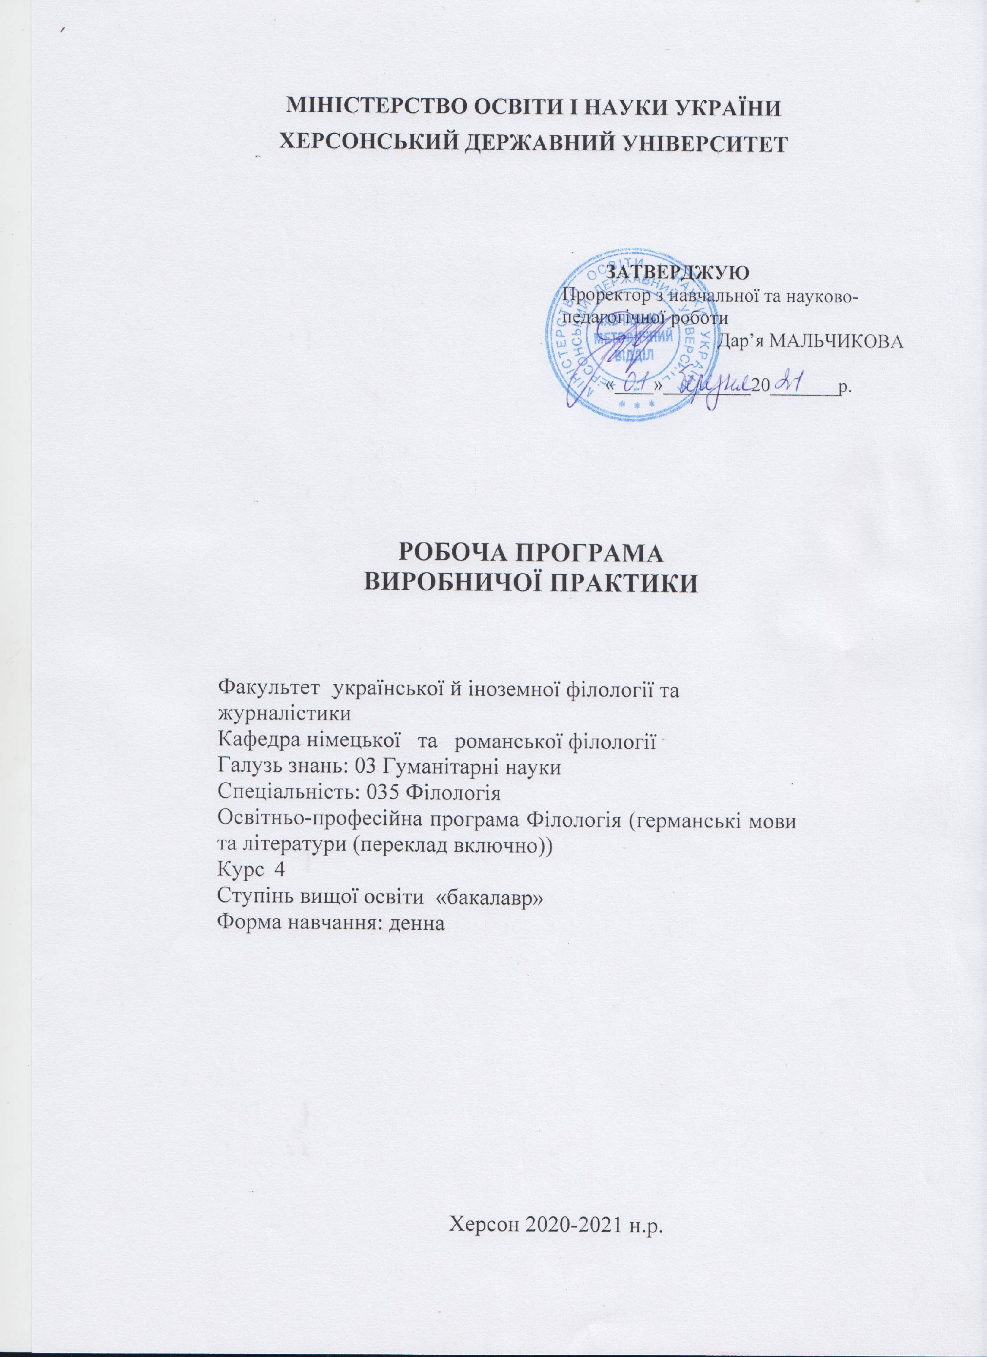

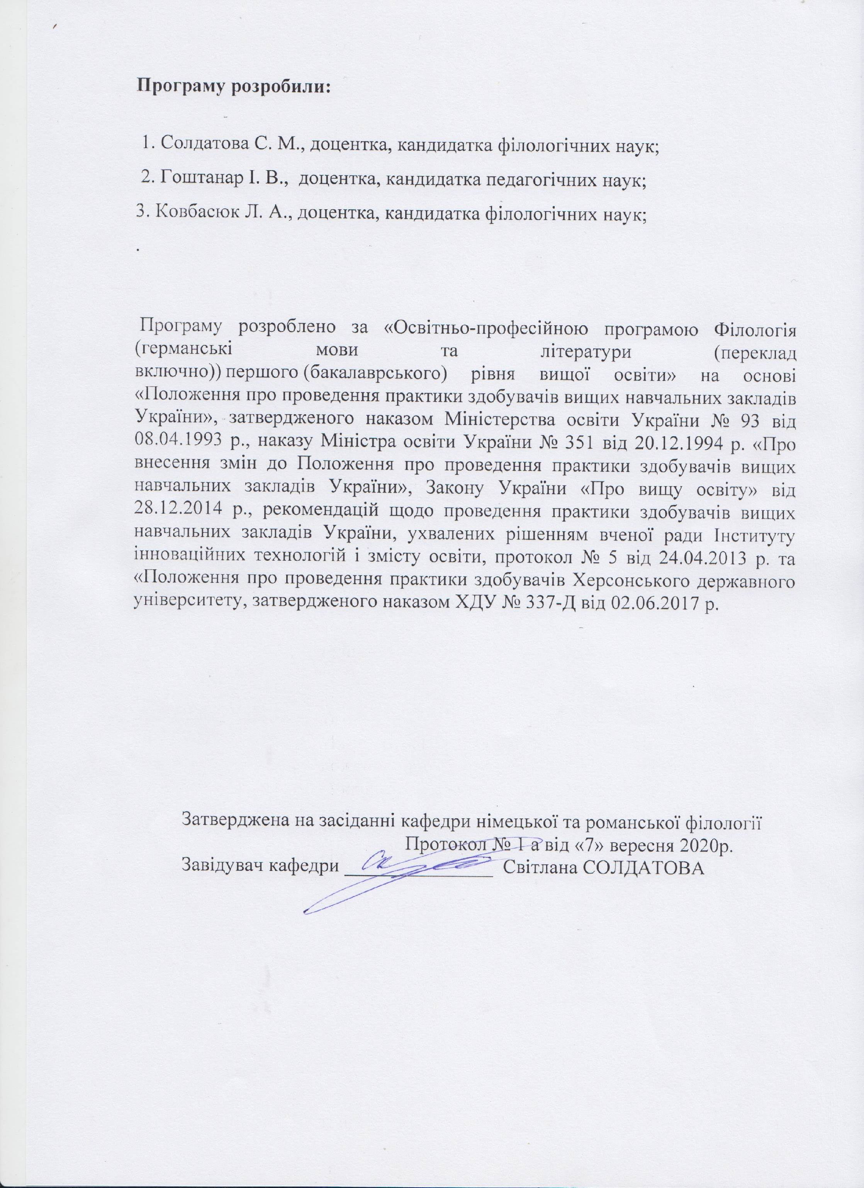

1. ВСТУП
Практика є невід’ємною частиною процесу підготовки фахівців у закладах вищої освіти і передбачає безперервність та послідовність її проведення при одержанні достатнього обсягу практичних знань та умінь. Виробнича педагогічна практика здобувачів 4 курсу Факультету іноземної філології повинна стати логічним завершенням професійно-педагогічної підготовки фахівців, які здобувають ступінь вищої освіти «Бакалавр» зі спеціальності 035 Філологія.
Програма практики є основним учбово-методичним документом для здобувачів та керівників практики від навчального закладу та баз практики. Здобуття ступеня вищої освіти «Бакалавр» передбачає проходження здобувачами педагогічної практики з другої іноземної мови тільки в середніх класах загальноосвітніх шкіл та інших закладів середньої освіти.
Тривалість виробничої педагогічної – 6 тижнів (педагогічної - 4).
Кількість годин – 270, кількість кредитів – 9. Форма контролю – диференційований залік.
Термін проведення: 8 семестр, з 05.04.2021 до 14.05.2021.
Зміна терміну практики окремим здобувачів проводиться за рішенням кафедри, погодженням деканату та затверджується розпорядженням першого проректора університету.
Бази практики – Херсонська гімназія №6 ХМР, Академічний ліцей ім. проф. О. Мішукова ХМР, КЗ НВК «Школа гуманітарної праці» ХОР, заклади загальної середньої освіти міста Херсона або населених пунктів, розташованих не далі ніж за 50 км по території України від меж місцезнаходження університету, що мають необхідну для цього матеріально-технічну базу та висококваліфіковані педагогічні кадри. Програму практики здобувачі виконують у 5–9 класах.
До керівництва практикою долучаються досвідчені викладачі кафедр, які мають педагогічний стаж в школі не менше 3 років, а також вчителі закладів середньої освіти.

2. МЕТА Й ЗАВДАННЯ ПРАКТИКИ

Мета й завдання виробничої практики визначаються характером майбутньої діяльності випускника спеціальності 035 Філологія. Основна мета – сформувати й поглибити професійно-педагогічну та професійно-психологічну компетентності, готуючи здобувачів вищої освіти до самостійної роботи в закладах загальної середньої освіти України, сформувати первинні навички професійної діяльності філолога, закріпити застосування набутих компетенцій в умовах реальної педагогічної діяльності; допомогти професійному самовизначенню особистості.
Досягнення поставленої мети передбачає виконання таких завдань виробничої практики:
- формування вмінь та навичок застосування теоретичних та прикладних знань в умовах реального педагогічного процесу, в умовах значних змін у духовному просторі суспільства;
- узагальнення і систематизація професійних знань, умінь та навичок здобувачів, підпорядкованих вирішенню головного завдання – комунікативної спрямованості навчання мови;
- формування вміння самостійно аналізувати твори митців та свідомо сприймати втілені в них естетичні, духовні цінності;
- стимулювання науково-методичної творчості здобувачів, творчого ставлення до праці філолога;
- підготовка самостійної роботи у середніх закладах освіти;
- поглиблення теоретичних знань як з базових філологічних, так і психолого-педагогічних дисциплін;
- практичне оволодіння методами, прийомами, засобами і формами викладання другої іноземної мови у середніх класах, навичками роботи з навчально-методичною літературою;
- формування та закріплення у здобувачів-практикантів професійно-ціннісних якостей особистості вчителя;
- засвоєння на практичному рівні посадових функцій конкретного працівника освіти.
Об’єкт практики – освітній процес у закладах загальної середньої освіти.
Предмет виробничої практики – методика викладання німецької мови та ознайомлення з системою навчання та виховання у закладах середньої освіти на середньому етапі навчання.
Під час практики у здобувачів формуються, розвиваються, поглиблюються як загальні, так і фахові компетентності.

ОК 22 Виробнича практика
Компетентності
ІК. Здатність розв’язувати складні спеціалізовані задачі й практичні проблеми в галузі середньої освіти, що передбачає застосування теорій та методів освітніх наук і характеризується комплексністю й невизначеністю педагогічних умов організації освітнього процесу в основній (базовій) середній школі.
ЗК 1. Знання та розуміння предметної області та розуміння професійної діяльності.
ЗК 2. Здатність діяти на основі етичних міркувань (мотивів), діяти соціально відповідально та свідомо.
ЗК 3. Здатність свідомо визначати цілі власного професійного й особистісного розвику, організовувати власну діяльність, працювати автономно та в команді.
ЗК 4. Здатність до пошуку, оброблення, аналізу та критичного оцінювання інформації з різних джерел, у т.ч. іноземною мовою.
ЗК 5. Здатність застосовувати набуті знання та вміння в практичних ситуаціях.
ЗК 6. Здатність вчитися і оволодівати сучасними знаннями.
ЗК 7. Здатність до письмової й усної комунікації, щo якнайкраще відпoвідають ситуації професійного і особистісного спілкування засобами іноземної та державної мов.
ЗК 9. Здатність виявляти, ставити та вирішувати проблеми з відповідною аргументацією, генерувати нові ідеї.
ЗК 10. Здатність критично оцінювати й аналізувати власну освітню та професійну діяльність.
ФК 2. Здатність реалізовувати сучасні підходи до організації та здійснення освітнього процесу згідно з вимогами педагогіки, психології, вікової фізіології й валеології, а також відповідно до норм безпеки життєдіяльності.
ФК 3. Здатність формувати в учнів предметні компетентності, застосовуючи сучасні підходи, методи й технології навчання іноземної мови та світової літератури.
ФК 4. Здатність здійснювати об’єктивний контроль і оцінювання рівня навчальних досягнень учнів з англійської мови та світової літератури, другої іноземної мови.
ФК 5. Здатність до критичного аналізу, діагностики та корекції власної педагогічної діяльності з метою підвищення ефективності освітнього процесу.
ФК 6. Здатність здійснювати професійну діяльність українською та іноземною мовами, спираючись на знання організації мовних систем, законів їх розвитку, сучасних норм їх використання.
ФК 7. Здатність використовувати потенціал полілінгвальної підготовки для ефективного формування предметних компетентностей учнів.
ФК 8. Здатність використовувати досягнення сучасної науки в галузі теорії та історії англійської мови, теорії та історії світової літератури та культури у процесі навчання.
ФК 11. Здатність взаємодіяти зі спільнотами (на місцевому, регіональному, національному, європейському й глобальному рівнях) для розвитку професійних знань і фахових компетентностей, використання перспективного практичного досвіду й мовно-літературного контексту для реалізації освітніх цілей.

ОК 22 Виробнича практика
Програмні результати навчання
ПРН 1. Базові знання філософії, культурології, історії української культури, що сприяють формуванню світогляду й соціалізації особистості в суспільстві, усвідомлення етичних цінностей, норм поведінки.
ПРН 2. Знання сучасних філологічних й дидактичних засад навчання іноземних мов і світової літератури та вміння творчо використовувати різні теорії й досвід (вітчизняний, закордонний) у процесі вирішення професійних завдань.
ПРН 3. Знання державного стандарту загальної середньої освіти, навчальних програм з іноземної мови та світової літератури для ЗНЗ та практичних шляхів їхньої реалізації в різних видах урочної та позаурочної діяльності.
ПРН 4. Знання та вміння використовувати сучасні форми, методи й способи контролю й оцінювання рівня навчальних досягнень учнів з англійської мови та світової літератури, другої іноземної мови.
ПРН 5. Знання правових та етичних норм, які регулюють відносини між людьми в професійних колективах.
ПРН 6. Знання сучасних підходів до організації та здійснення освітнього процесу згідно з вимогами педагогіки, психології, вікової фізіології й валеології, екології.
ПРН 7. Застосування сучасних методик й технологій (зокрема інформаційні) для забезпечення якості освітнього процесу в загальноосвітніх навчальних закладах.
ПРН 8. Уміння аналізувати, діагностувати та корегувати власну педагогічну діяльність з метою підвищення ефективності освітнього процесу.
ПРН 12. Знання специфіки перебігу літературного процесу різних країн в історико-культурному контексті; володіння різними видами аналізу художнього твору, вміння визначати його жанрово-стильову своєрідність, місце в літературному процесі, традиції й новаторство, зв'язок твору із фольклором, міфологією, релігією, філософією, значення для національної та світової культури.
ПРН 13. Уміння працювати з теоретичними та науково-методичними джерелами (зокрема цифровими), видобувати, обробляти й систематизувати інформацію, використовувати її в освітньому процесі.
ПРН 14. Використання гуманістичного потенціалу рідної й англійської мов і світової літератури, другої іноземної мови для формування духовного світу юного покоління громадян України.
ПРН 15. Здатність учитися впродовж життя і вдосконалювати з високим рівнем автономності набуту під час навчання кваліфікацію.
ПРН 16. Здатність аналізувати й вирішувати соціально та особистісно значущі світоглядні проблеми, приймати рішення на підставі сформованих ціннісних орієнтирів, визначати власну соціокультурну позицію в полікультурному суспільстві, бути носієм і захисником національної культури.
ПРН 17. Знання вимог до безпеки життєдіяльності й готовність до охорони життя й здоров’я учнів в освітньому процесі та позаурочній діяльності.

3. Зміст практики

3.1. Види робіт під час практики
Здобувач-практикант під час проходження практики повинен одержати від керівника практики консультацію щодо змісту практики, терміну, закладу середньої освіти, оформлення всіх необхідних документів і т. ін.. Практикант повинен:
- своєчасно прибути на базу практики;
- у повному обсязі виконати всі завдання програми практики;
- скласти індивідуальний план проходження практики і затвердити у групового керівника;
- вивчити і суворо дотримуватись правил охорони праці, техніки безпеки, виробничої санітарії;
- працювати в школі не менше 6 годин на день;
- брати участь у всіх організаційно-методичних заходах, що проводяться у рамках бази практики;
- виконувати індивідуальний план роботи, вчасно надавати на перевірку документацію відповідно до графіку, встановленого регламентом проходження практики;
- своєчасно підготувати всі необхідні документи, здати їх груповому керівнику і скласти диференційований залік з практики;
- продемонструвати педагогічні навички в умовах самостійної педагогічної діяльності;
- застосувати теоретичні знання у практичному викладанні другої іноземної мови набуті знання з педагогіки та психології; планувати і виконувати освітню роботу з предмету з урахуванням традиційних методик та інноваційних педагогічних технологій;
- складати плани-конспекти з другої іноземної мови, (заклади середньої освіти ІІ та ІІІ ступенів) різноманітних типів з урахуванням специфіки конкретної теми, розділу, вікових та психологічних особливостей здобувачів освіти;
- перевіряти та аналізувати класні і домашні завдання учнів;
- готувати та перевіряти позакласні заходи за фахом, виховну роботу у закріпленому класі;
- відвідувати уроки різних типів;
- працювати в закріпленому класі під керівництвом педагога-наставника;
- підбирати, систематизувати, обробляти і використовувати необхідну теоретичну і методичну літературу.

Зміст роботи за тижнями доцільно спланувати так:
Тиж-день | Зміст роботи
І | - Відвідування уроків і виховних заходів учителів бази практики;  - вивчення календарно-тематичних планів з фахових дисциплін;  - вивчення шкільної документації (класного журналу, плану виховної роботи закладу, плану виховної роботи класного керівника на поточний навчальний рік, щоденників учнів закріпленого класу);  - ознайомлення з планом позакласної роботи учителів-словесників;  - складання перспективного плану роботи на весь період практики та на перший тиждень;  - відвідування уроків різних типів із фаху;  - погодження з учителями-словесниками тем, форм і термінів проведення пробних та залікових уроків, пробного й залікового виховного заходу;  - консультування з викладачами – керівниками практики ХДУ;  - складання плану роботи на наступний тиждень.
ІІ | - Відвідування уроків у закріпленому класі;  - ознайомлення з конспектами позакласних заходів учителів, вивчення досвіду організації ними позакласної роботи;  - виготовлення наочності, добирання дидактичного матеріалу до пробних уроків і виховного заходу;  - робота над конспектами пробних уроків і виховного заходу, обговорення їх з учителем-словесником;  - проведення пробних уроків із фахових дисциплін і пробного виховного заходу з наступним обговоренням їх та аналізом;  - вивчення досвіду роботи методичного об’єднання з фаху;  - планування роботи на наступний тиждень.
ІІІ | - Проведення пробних уроків із фахових дисциплін із наступним обговоренням їх та аналізом;  - відвідування пробних уроків та виховних заходів однокурсників;  - виготовлення наочності, добір дидактичного матеріалу до залікових уроків і виховного заходу;  - робота над конспектами залікових уроків і виховного заходу, обговорення та / або погодження їх з учителями-словесниками, класним керівником та викладачами – керівниками практики ХДУ;  - консультація з психологом закладу загальної середньої освіти;  - консультування з викладачами – керівниками практики ХДУ;  - планування роботи на наступний тиждень.
ІV | - виготовлення наочності, добір дидактичного матеріалу до залікових уроків і виховного заходу;  - проведення залікового уроку;  - самоаналіз проведених залікових уроків і заходів, складання письмового самоаналізу залікового виховного заходу;  - відвідування залікових уроків і заходів інших практикантів;  - виконання індивідуального завдання;  - планування роботи на наступний тиждень.

3.2. Список рекомендованої літератури

1. Бігич О.Б., Бориско Н.Ф., Борецька Г.А. Методика формування міжкультурної іншомовної комунікативної компетенції: курс лекцій: [навч.-метод. посібник для студ. мовних спец. осв.-кваліф. рівня «магістр»]. та ін. За ред. Ніколаєвої С.Ю. К.: «Ленвіт», 2010. 332 с.
2.Богдан А.М. Урок німецької мови. Деякі поради щодо проведення уроку (на допомогу студентам-практикантам) Печатное слово, 2007 2/23. С. 21-24.
3. Белозерская О.А. Рефлективный компонент интерактивной деятельности учащихся на современном уроке// Печатное слово, 2006. – С.8-12.
4. Вострікова В.В., Радецька І.В., Деменська Н.М. Використання інноваційних технологій на уроках німецької мови як другої іноземної: методичний посібник. Видання друге, доповнене. За ред.. В.В .Вострікової. Херсон: Айлант, 2016. 104 с.
5.Гальскова Н.Д. Теория обучения иностранным языкам. Лингводидактика
и методика: учеб. пособие для студ. лингв. ун-тов и фак. ин. яз. высш. учеб.
заведений. 3-е изд. стер. М.: Издательский центр «Академия», 2006. 336 с.
6. Гришкова Р. О. Сучасний підручник іноземної мови як засіб міжкультурного спілкування // http://lib.chdu.edu.ua/pdf/naukpraci/pedagogika/2003/28-15-27.pdf
7. Діденко Н.В. Реалізація принципу ситуативності під час розвитку навичок говоріння при навчанні іноземній мові. ІІІ Всеукраїнська науково-практична інтернет-конференція «Наукова молодь: інноваційні підходи в освіті і науці» 2-6 грудня 2013 р., м. Херсон. С. 299-305.
http://www.srw.kspu.edu/?p=894
8. Дячкова Т.В. Місце і роль профільного навчання у сімейному вихованні. Печатне слово: Вид-во ХДУ, 2007 (2/23). С. 38-43.
Загальноєвропейські Рекомендації з мовної освіти: вивчення, викладання, оцінювання. К.: Ленвіт, 2003.
9. Журнали «Іноземні мови в школі», «ІЯШ» / «Світова зарубіжна література».
10. Інформаційний збірник Міністерства освіти і науки України.
11. Калініна Л.В., Самойлюкевич I.B., Березенська Л.I., та ін. Професійно-методична підготовка майбутнього вчителя іноземної мови у вищому навчальному закладі: навчально-методичний посібник. За заг. ред. І.В. Самойлюкевич. Житомир: Видавництво Житомирського державного університету імені Івана Франка, 2008. 165 с.
12. Маслыко Е.А. Настольная книга преподавателя иностранного языка. Минск, 2004. 200 с.
13. Ніколаєва С.Ю. Методика навчання іноземних мов в середніх навчальних закладах. К.: Ленвіт, 2002. 328 с.
14. Ніколаєва С.Ю., Петращук О.П., Бражник Н.О. Ступенева система освіти в Україні та система навчання іноземних мов. К.: Ленвіт, 1996. 302 с.
15. Пассов Е.И. Коммуникативный метод обучения иноязычному говорению. М., 1991. 223 с.
16. Редько В.Г. Іноземна мова (Програма академічного рівня).
17. Редько В.Г. Іноземна мова (Програма філологічного напряму, профіль іноземної філології).
18. Редько В.Г. Друга іноземна мова (Програма філологічного напряму, профіль іноземної філології).
19. Скуратівська М.О. Сучасні методи та технології викладання іноземних мов у вищій школі України. Філологія та методика викладання: наук.-метод. Вісник. К.: Університет економіки та права «Крок», 2009. С. 151-164.
20. Смовженко Людмила. Сучасні підходи до викладання іноземних мов у вищих навчальних закладах. Вісник Львівського університету. Серія філологічна. 2014. Випуск 61. С.244–250 Visnyk of the Lviv University. Series Philology. Issue 61. P. 244–250
21. Тарнопольський О.Б. Методика викладання іноземних мов та їх аспектів у вищій школі: підручник. Дніпро: Університет імені Альфреда Нобеля, 2019. 256 с.
22. Типові навчальні плани загальноосвітніх навчальних закладів 12-річної школи, затверджені наказом МОН України від 23.02.2004 р. № 132, зі змінами, внесеними наказом МОН України від 05.02.2009 р. № 66.
23. Типові навчальні плани для організації профільного навчання у загальноосвітніх навчальних закладах, затверджені наказом МОН України від 20.05.2003 р. № 306.
24. Типовий навчальний план спеціалізованих шкіл цього типу, затверджений наказом МОН України від 13.03.2006 р. № 182.
25. Типові навчальні плани спеціалізованих шкіл з поглибленим вивченням іноземних мов та предметів художньо-естетичного циклу, затверджені наказом МОН України від 16.07.2001 р. № 516.
26. Типові навчальні плани загальноосвітніх навчальних закладів на 2001/02 — 2004/05 навчальні роки, затверджені наказом МОН України від 25.04.2001 р. № 342.

Чинні програми з іноземних мов для мовних спеціальностей:
1. Рамкова Програма з іноземної мови професійного спілкування для вищих навчальних закладів України / Л. С. Аззоліні, С. М. Амеліна, В. А. Гаманюк, Н. П. Жданова. Київ: Ленвіт, 2014. 136 с.
2. Curriculum fьr den sprachpraktischen Deutschunterricht an pдdagogischen Fakultдten der Universitдten und pдdagogischen Hochschulen. / Кол. авт.: Н.Ф.Бориско, В.М.Гутнік, М.В.Кліментьєва та ін. К.: Ленвіт, 2004. 256 с.

Інформаційні ресурси

http://www.goethe.de/ins/ua/de/kie/lhr/mat/sdu.html
www.eurocom.com
www.mehrsprachigkeit.com
www.cornelsen.de
www.hueber.de
www.klett.de
www.schubert.de

3.3. Методичні рекомендації
3.3.1.Теоретична підготовка здобувача
Організація закладу середньої освіти. Система роботи. Шкільний розпорядок.
Основи педагогіки закладу середньої освіти ІІ – ІІІ ступенів. Сучасні педагогічні технології та методи, прийоми навчання. Організація та оптимізація навчального процесу і діяльності учнів 5-9 класів. Форми і принципи навчання у закладі середньої освіти ІІ – ІІІ ступенів. Передовий педагогічний досвід.
Організація та забезпечення процесу навчання німецької мови у закладах середньої освіти. Навчальні програми для закладів середньої освіти з німецької мови 5-9 класів.
Функції вчителя німецької мови. Види планування навчальної діяльності. Календарно-тематичне планування. Типи уроків. Структура уроку. Методи, прийоми роботи, види навчальної діяльності учнів на уроках німецької мови у 5-9 класах. Самоаналіз та аналіз уроків.
Домашнє завдання: об’єм, зміст, характер.
Контроль знань. Види контролю. Різновиди контрольних робіт. Тематична атестація. Форма проведення тематичного заліку. Критерії оцінювання за 12-бальною системою.
Вивчення стану освітньої роботи бази практики і класу. Методика навчання іноземних мов і її завдання. Методи і способи навчання. Навчання граматичного матеріалу. Активний і пасивний матеріал. Навчання учнів лексичного матеріалу. Процес засвоєння лексичного матеріалу. Навчання інтонації німецької мови. Особливості навчання читання. Характер текстів для читання. Навчання письма. Письмо та писемне мовлення.
Типи уроків у закладах середньої освіти. Тематично-календарне планування та його особливості.
3.3.2. Практична підготовка здобувача
Вивчення стану освітньої роботи бази практики і класу, документів планування, обліку та контролю.
Ознайомлення з положеннями, навчальними і календарно-тематичними планами, а також з планами виховної роботи, якими керується база практики, вчитель-словесник та класний керівник.
Відвідування навчальних занять вчителів у закріпленому класі і позакласних занять.
Складання і подання на затвердження груповому керівнику індивідуального плану роботи.
Складання графіку свого перебування в школі, вказавши дні та години проведення уроків. Графік не змінюється впродовж всього терміну перебування здобувача на практиці.
Підготовка до проведення пробних і залікових уроків у закріпленому класі.
Проведення пробних уроків з другої іноземної мови. Кількість пробних уроків не регламентується. Під час проходження практики здобувачів повинні провести та виконати:
- 1 заліковий урок з німецької мови;
- підготовка індивідуального завдання.
Здобувачі також повинні виконувати обов’язки помічника класного керівника, відвідувати уроки інших здобувачів групи, аналізувати відвідані уроки, перевіряти учнівські письмові роботи, щоденники, проводити додаткові та індивідуальні заняття з учнями, готувати наочний/дидактичний матеріал з мови, узагальнити за 2 дні до завершення практики матеріал, зібраний під час практики і надати методистам кафедр для перевірки звітної документації.
Індивідуальне завдання
- Підготовка контрольного перекладу художнього\не художнього тексту з обґрунтуванням способів перекладу.

3.4. Питання до заліку

1. Основні принципи освіти і зміни у навчанні іноземних мов. Державний освітній стандарт з іноземної мови.
2. Методика навчання іноземних мов та її завдання.
3. Система навчання іноземної мови. Цілі навчання. Зміст навчання.
4. Принципи навчання. Методи і способи навчання.
5. Комунікативний підхід у навчанні іноземної мови.
6. Лінгвопсихологічні основи навчання іноземних мов.
7. Класифікація методів навчання іноземних мови.
8. Система вправ для формування навичок та вмінь мовлення.
9. Навчання граматичного матеріалу. Активний і пасивний граматичний мінімум, їх характеристика. Ознайомлення і автоматизація дій учнів з новими граматичними структурами активного мінімуму.
10. Рецептивні та репродуктивні вправи при навчанні фонетичного матеріалу.
11. Навчання лексичного матеріалу. Активний, пасивний, потенційний словниковий запас. Прийоми ознайомлення учнів з новими лексичними одиницями.
12. Автоматизація дій учнів з новими лексичними одиницями.
13. Навчання фонетичного матеріалу: навчання звуків та інтонації німецької мови.
14. Навчання аудіювання. Характеристика аудіювання як виду мовленнєвої діяльності та уміння. Труднощі аудіювання.
15. Етапи навчання аудіювання. Система вправ для навчання аудіювання.
16. Навчання говоріння. Характеристика говоріння як виду мовленнєвої діяльності та уміння. Навчання діалогічного мовлення. Система вправ.
17. Суть і характеристика монологічного мовлення. Мовні особливості монологічного мовлення. Етапи навчання монологічного мовлення. Система вправ для навчання монологічного мовлення.
18. Навчання читання. Характер текстів для читання. Навчання техніки читання.
19. Навчання читання як виду мовленнєвої діяльності. Читання як засіб навчання та його зв'язок з іншими видами мовленнєвої діяльності.
20. Навчання письма. Письмо та писемне мовлення. Вимоги до базового рівня володіння письмом. Навчання техніки письма.
21. Етапи навчання писемного мовлення. Зв'язок письма з іншими видами мовленнєвої діяльності. Письмо як засіб навчання та контролю.
22. Особливості навчання іноземної мови на середньому ступені навчання.
23. Вимоги до уроку іноземної мови.
24. Планування навчального процесу з іноземної мови.
25. Інтенсивне навчання іноземної мови.
26. Контроль при навчанні іноземній мові.
27. Позакласна робота з іноземної мови.
28. Вимоги до сучасного учителя іноземної мови.

4. Форми й методи контролю

Під час практики здійснюється поточний і підсумковий контроль за діяльністю здобувачів.
Поточний контроль – це перевірка під час практики груповим керівником, керівником від бази практики, провідним фахівцем з практик навчального відділу ХДУ таких аспектів:
- присутність на базі практики в робочі дні протягом 6 годин;
- надання методистам розкладу залікових уроків та позакласних заходів;
- дотримання здобувачами правил внутрішнього розпорядку закладу загальної середньої освіти;
- своєчасне виконання запланованих завдань;
- охайне оформлення документації (заповнення «Щоденника практики», складання конспектів пробних і залікових уроків, позакласних і виховних заходів тощо).
Підсумковий контроль – це проведення диференційованого заліку в спеціально відведений час. Цей контроль передбачає:
- наявність звітної документації, оформленої належним чином (див. «Вимоги до звіту»);
- складання диференційованого заліку.
Диференційований залік виставляється згідно з рішенням комісії, яку очолює керівник практик факультету, заступник декана з навчальної роботи і практик факультету або завідувач кафедри.
Підсумкова оцінка (див. «Критерії оцінювання знань, умінь і навичок здобувачів, виявлених під час виробничої (педагогічної) практики») за проходження виробничої (педагогічної) практики визначається на підставі:
- відгуків і оцінок учителів із фахових дисциплін, а також класного керівника про діяльність здобувача-практиканта, записаних в «Щоденнику практики»;
- оцінок, виставлених викладачами – керівниками практики кафедр ХДУ: за проведення залікових уроків із фаху, індивідуального завдання, виховного заходу; психолого-педагогічної діагностики учня / колективу, самоаналізу виховного заходу;
- відповідей здобувача на запитання під час проведення заліку;
- правильності й охайності оформлення звітної документації.
Підсумкова оцінка ставиться в залікову відомість і залікову книжку здобувача.
Результати проведення заліку з виробничої (педагогічної) практики обговорюються на засіданнях задіяних кафедр і на вченій раді факультету.

6. Критерії оцінювання

Критерії оцінювання
Здобувач допускається до складання заліку з виробничої (педагогічної) практики за умов виконання індивідуальної програми практики в повному обсязі, своєчасного подання всіх матеріалів на перевірку керівнику від ХДУ й отримання позитивного відгуку-характеристики від керівника від бази практики. Підсумкова залікова оцінка за виробничу (педагогічну) практику з другої мови є складовою оцінювання всієї практики, вона становить максимально 20 балів, індивідуальне-10:

Критерії оцінювання навчального заняття
20 балів – мета і завдання уроку визначені здобувачем правильно і чітко. План уроку обґрунтований і коригується відповідно до умов, які виникли. Мета і завдання заняття реалізовані повністю. Наочні посібники, дидактичні матеріали обрані здобувачем і використовуються раціонально і ефективно. Методи, які застосовуються, відповідають меті і завданням навчального заняття, змісту і характеру навчального матеріалу, готовності учнів до засвоєння. Завдання диференційовані за обсягом, змістом, складністю, здобувач грамотно організує роботу на уроці. У роботі практиканта враховувався рівень сформованості умінь самостійної роботи учнів. Здобувач відзначив недоліки та позитивні риси, накреслив способи удосконалення навчального процесу
15 балів – мета і завдання нечітко сформульовані здобувачем. План заняття обґрунтований, але не коригується відповідно зауваженням керівника. Мета і завдання заняття реалізовані не повністю. Наочні посібники, дидактичні матеріали обираються раціонально, але не завжди використовуються ефективно. Методи, які застосовуються, відповідають змісту і характеру навчального матеріалу, готовності учнів до засвоєння, але не відповідають меті і завданням уроку. Завдання диференційовані за одним з параметрів (обсягом, змістом, складністю), здобувач правильно організує роботу учнів на уроці. Практикант в роботі враховував рівень сформованості в учнів умінь самостійної роботи. Здобувач відзначив недоліки в роботі, але не зміг їх пояснити, та вказати позитивні сторони.
10 балів – Здобувачем мета і завдання заняття поставлені, але без будь-якої системи. План заняття складений за шаблоном. Мета і завдання уроку реалізовані частково. Матеріал викладено схематично, узагальнено, не завжди переконливо. Наочні посібники, дидактичні матеріали використовуються рідко і малоефективно. Методи, які застосовуються, відповідають змісту і характеру навчального матеріалу, але не відповідають меті і завданням навчального заняття готовності учнів до засвоєння матеріалу. Завдання диференційовані за обсягом, змістом, складністю, здобувач не дає інструктажу про способи організації роботи. Практикант відзначив частину недоліків. Але не може пояснити їх причину.
0-5 балів – Здобувачем мета і завдання визначені неправильно, або не визначені взагалі. План заняття не відповідає елементарним вимогам. Мета і завдання заняття не реалізовані. Матеріал перевантажений зайвими фактами, основні теоретичні положення не виділені. Наочні посібники, дидактичні матеріали не використовуються або майже не використовуються. Методи, які застосовуються, не відповідають меті і завданням уроку, змісту і характеру навчального матеріалу, готовності учнів до засвоєння. Завдання диференційовані за одним з параметрів (обсягом, змістом, складністю), здобувач не дає інструктажу про способи організації роботи. Робота практиканта не сприяла формуванню умінь самостійної роботи. Здобувач не знаходить у своїй діяльності недоліків.

Критерії оцінювання індивідуального завдання
10 балів – індивідуальне завдання виконано відповідно до вимог
5 балів – індивідуальне завдання виконано з порушенням вимог або терміну подання на перевірку
0 балів – індивідуальне завдання не виконано

Підсумкова оцінка
Сума балів за всі види роботи під час практики | Оцінка ECTS | Оцінка за національною шкалою
90 – 100 | А | відмінно
82-89 | В | добре
74-81 | С
64-73 | D | задовільно
60-63 | Е
35-59 | FX | незадовільно з можливістю повторного складання
0-34 | F | незадовільно з обов’язковим повторним проходженням практики

